* после контакта с любыми животными необходимо мыть руки;
* истребляйте грызунов в местах хранения продуктов питания.

**Помните!**

**В случае появления признаков заболевания, необходимо обратиться к врачу для установления диагноза и проведения лечения.**



#### ФБУЗ «Центр гигиены и эпидемиологии в Тульской области»

**300012, Тульская обл., г. Тула,**

**ул. Мира, д. 25**

Тел.: 22-35-21

**ФБУЗ «Центр гигиены и эпидемиологии в Тульской области»**

Памятка для населения

**Лептоспироз**

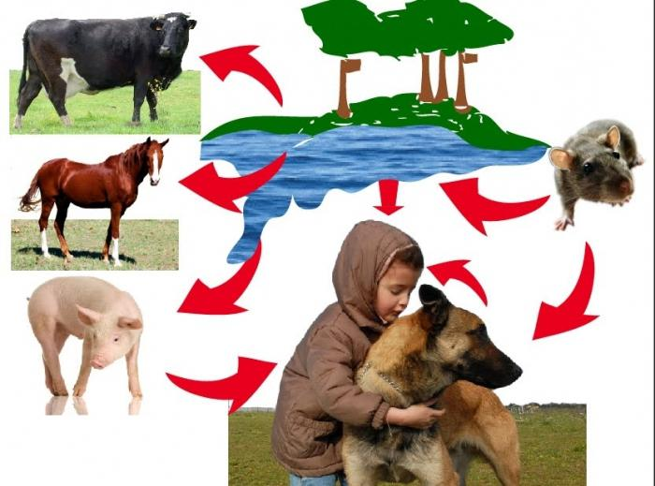

**Лептоспироз -**(водная лихорадка, инфекционная желтуха) – это острая инфекционная болезнь, которая вызывается паразитными микроорганизмами из семейства лептоспир и характеризуется множественными поражениями печени и почек, нарушениями в работе нервной системы.

Источником заболевания являются различные животные: грызуны (мыши, крысы), сурки, овцы, козы, крупный рогатый скот, лошади, свиньи, птицы, собаки. Они выделяют бактерии вместе с мочой.

Чаще болеют жители сельской местности, животноводы, охотники, рыболовы, любители купания в природных водоёмах.

**Заразиться можно:**

• употребляя инфицированные выделениями грызунов продукты;

• при купании в грязной воде.

Бактерии проникают в организм через слизистые оболочки рта, носа, глаз, половых органов, через имеющиеся ранки и повреждения на коже.

**Инфекция от человека к человеку не передается.**

**Каковы признаки заболевания?**

С момента заражения до появления первых признаков проходит от 4 дней до 2 недель. Болезнь начинается остро: у пациента развивается сильная интоксикация, озноб, повышается температура тела до 39 - 40 °С, появляются боли в животе, тошнота и рвота, ломота в мышцах (особенно икроножных, поясничных), конъюнктивит (раздражение и покраснение слизистой оболочки глаз), слабость, разбитость, бессонница, сильная жажда.

**Меры профилактики лептоспироза:**

* при посещении водоёмов необходимо закрывать порезы или ссадины водонепроницаемой повязкой, избегать попадания воды в рот;
* после пребывания в пресной природной воде необходимо принять душ;
* при работе с животными следует надевать перчатки и защитную маску, в конце рабочего дня принимать душ и убирать рабочее место;
* необходимо употреблять только бутилированную или кипяченую воду и правильно приготовленные продукты, ничего нельзя есть, подняв с земли;